AK Routing in Caretaker
Die Ermittlung des/der verantwortlichen AKs einer Meldung erfolgt in 2 Schritten:
- Bestimmung des relevanten Vertrages
- Bestimmung des/der verantwortlichen AKs aus der dem relevanten Vertrag hinterlegten Vertragsleistungseinträge.
Diese beiden Schritte werden beim Ausführen des Buttons AK ermitteln in dem Meldungserfassung und Meldungserfassung AK Fokus durchgeführt.

Schritt 1: Bestimmung relevanter Vertrag
Für die Bestimmung des relevanten Vertrages werden die Einträge der Tabelle Vertragszuordnung herangezogen. Administrierbar in Fokus Stammdaten, Form Vertragsleistung:
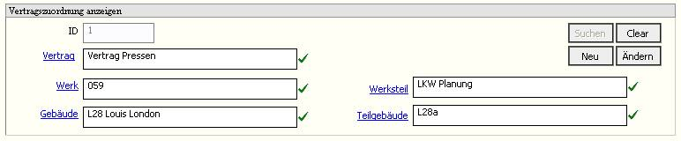
Die zu routende Meldung enthält die (Störungs)Ort-Informationen über Werk, Werksteil, Gebäude, Teilgebäude, etc. Dabei ist mindestens das betroffene Werk gegeben. Anderenfalls wird das Routing der Meldung schon im Vorfeld abgelehnt: Der Störungsort muss mindestens eine Werksangabe haben.
Werksteil, Gebäude und Teilgebäude können nicht vorhanden, d.h. NULL sein. Ist allerdings eine Ortseingrenzung vorhanden, so sind auch die jeweils höherstehenden Ortseingrenzungen vorhanden. Beispiel: Ist das Gebäude gegeben, so sind auch Werksteil und Werk gegeben.
Nun wird nach folgendem rekursiven Verfahren vorgegangen:
- Suchen, ob es einen Eintrag in der Tabelle Vertragszuordnung mit Werk, Werksteil (kann NULL sein), Gebäude (kann NULL sein), Teilgebäude (kann NULL sein) aus der Meldung gibt. Wenn ja, dann ist der relevante Vertrag bestimmt. Wenn nein, weiter mit 2.
- Prüfen, ob das Teilgebäude ungleich NULL ist. Wenn ja, Teilgebäude auf NULL setzen und erneut suchen mit 1. Wenn nein, weiter mit 3.
- Prüfen, ob das Gebäude ungleich NULL ist. Wenn ja, Gebäude auf NULL setzen und erneut suchen mit 1. Wenn nein, weiter mit 4.
- Prüfen, ob der Werksteil ungleich NULL ist. Wenn ja, Werksteil auf NULL setzen und erneut suchen mit 1. Wenn nein, weiter mit 5.
- Abbrechen mit dem Ergebnis, daß kein relevanter Vertrag gefunden wurde.
Beispiel: Gegeben sei eine Meldung mit den Ortsinformationen Werk A, Werksteil B, Gebäude C und Teilgebäude D. Dann wird in der Tabelle Vertragszuordnung mit folgenden Suchkriterien der Reihe nach gesucht bis ein Ergebnis vorhanden ist:
- Werk A, Werksteil B, Gebäude C, Teilgebäude D
- Werk A, Werksteil B, Gebäude C, NULL
- Werk A, Werksteil B, NULL, NULL
- Werk A, NULL, NULL, NULL
Achtung: Wird kein relevanter Vertrag gefunden, so wird nicht der in den Parametern (Fokus Stammdaten, Form Parameter) hinterlegte Standardvertrag verwendet, sondern die Meldung wird sofort (d.h. Schritt 2 entfällt) an den in den Parametern hinterlegten Problemmanager geroutet:
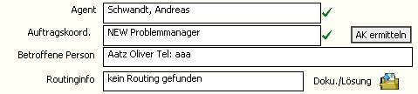

Schritt 2: Bestimmung des/der verantwortlichen AKs
Für die Bestimmung des/der verantwortliche(n) AKs werden die Einträge der Tabelle Vertragsleistung herangezogen. Administrierbar in Fokus Stammdaten, Form Vertragsleistung:
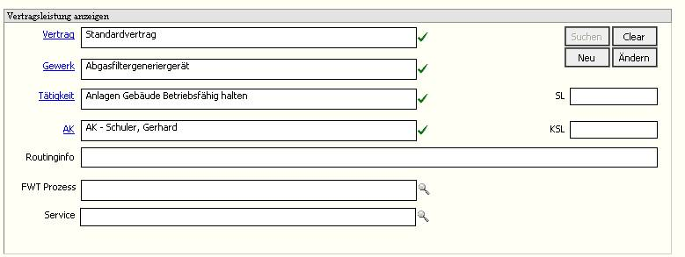
Die zu routende Meldung muß einem Gewerk und einer Tätigkeit zugewiesen sein. Anderenfalls wird das Routing der Meldung abgelehnt: Es ist kein Gewerk ausgewählt bzw. Es ist keine Tätigkeit ausgewählt.
Der heranzuziehende Vertrag ist bereits mittels Schritt 1 bestimmt.
Nun wird nach folgendem rekursiven Verfahren vorgegangen:
- Suchen, ob es ein oder mehrere Einträge in der Tabelle Vertragsleistung gibt, welche sich auf die Kombination Vertrag, Gewerk und Tätigkeit beziehen. Wenn ja, dann ist/sind der/die verantwortliche(n) AKs bestimmt. Wenn nein, weiter mit 2.
- Prüfen, ob das Gewerk ein Vatergewerk besitzt. Wenn ja, das Vatergewerk verwenden und erneut suchen mit 1. Wenn nein, abbrechen und den in den Parametern hinterlegten Problemmanager als verantwortlichen AK nehmen.
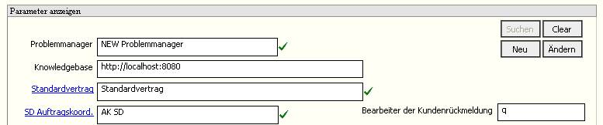
Beispiel: Gegeben sei eine Meldung welche dem Gewerk Fluidzellpressen und der Tätigkeit reparieren instandsetzen zugeordnet wurde. Als Vertrag wurde im Vorfeld der Standardvertrag Werk 50 bestimmt. Dann wird in der Tabelle Vertragsleistung mit folgenden Suchkriterien (Kombinationen von Vertrag, Gewerk und Tätigkeit) der Reihe nach gesucht bis ein Ergebnis vorhanden ist:
- Standardvertrag Werk 50, Fluidzellpressen, reparieren instandsetzen
- Standardvertrag Werk 50, Pressen, reparieren instandsetzen
- Standardvertrag Werk 50, Alle Gewerke, reparieren instandsetzen
Wurden mehrere verantwortliche AKs bestimmt, so wird der Benutzer aufgefordert einen auszuwählen:
